Предмет: Історія України. Всесвітня історія (інтегрований курс). 6 клас.
Тема 4. Давня Індія та Китай.
Час проведення: І семестр, ІІ чверть, листопад - грудень місяць.

Тема уроку: Релігія та культура Давнього Китаю.
Мета уроку: ознайомити учнів з релігійними віруваннями і культурною спадщиною Давнього Китаю; розвивати вміння працювати в групах та самостійно розшукувати інформацію; виховувати інтерес та повагу до культури іншої країни.
Тип уроку: вивчення нового матеріалу.
Обладнання: підручник, ілюстрації, картки.
Очікуванні результати: після уроку учні зможуть переповідати сюжети китайських міфів; характеризувати особливості релігійного світогляду китайців; розповідати про конфуціанство та даосизм, як релігії Давнього Китаю; називати приклади розвитку наукових знань, мистецтва та технічних досягнень у Давньому Китаї.
Хід уроку.
1. Організаційний момент
2. Перевірка домашнього завдання.
Частина учнів (8 чоловік працюють з картками), а з іншими проводиться бесіда за наступними питаннями:
- Охарактеризуйте природно-кліматичні умови давнього Китаю.
- Чим відомий імператор Цинь Шіхуанді?
- Розкажіть про будівництво Великої Китайської стіни.
- Що ви можете розповісти про династію Хань?
- Коли і чому відбулось повстання жовтих пов’язок?
3.Вивчення нового матеріалу.
На попередньому уроці вчитель створює групи учнів, які повинні знайти матеріал за пропонованими темами, учні самостійно шукають необхідний матеріал і на уроці виступають перед учнями свого класу з невеличкими доповідями.
Міфи та релігійні культи китайців.
Вступне слово вчителя:
- Китайські міфи значною мірою були втрачені, до наших днів дійшли лише розрізнені уривки,. Ці уривки не мають такої системи, яка була наприклад в Давній Індії чи Греції. На це є декілька причин :
- Умови життя і землеробства були складними, головною для китайців була боротьба за виживання;
- Фантастичні перекази та міфи не узгоджувалися з ідеями конфуціанства, яке стало державною ідеологією в Китаї;
- Не існувало традиції міфотворення.
Але все ж таки деякі уривки збереглися і саме про них ми сьогодні поговоримо.
Перший міф про Паньгу: яйце зародилося із хаосу. В яйце знаходився Паньгу, він спав та ріс. Прокинувшись він сокирою розколов яйце на дві частини. Так небо відокремилось від землі. Коли Паньгу помер, то його дихання перетворилося на вітер і хмари, очі на сонце і місяць, руки і ноги – на чотири частини світу, кров – на ріки, плоть – на землю, волосся, вуса та шкіра – на дерева, зірки та траву, зуби і кістки – на метали та коштовне каміння. (додаток 1)
Міф про Нюйву: богиня Нюйва сиділа на березі озера та ліпила з глини людей, вони були схожі на неї. Коли вона втомилася, то взяла мотузку та вмочила її у глину, потім вона струсила цю глину на землю і виникли нові люди. Вони жили та вмирали і Нюйві треба було ліпити все нових і нових людей. Потім вона наказала людям одружуватися та народжувати дітей. Після цього людський рід продовжувався вже без втручання богів.
«Коло ідей»: Чи погоджуєтесь ви з тим, як китайці уявляли собі створення світу та появу людей? Чому?
«Мікрофон»: вчитель просить учнів пригадати, в яких країнах та яких тварин обожнювали.
- Священними китайці вважали змій. Жаб та черепах. Вони вважали, що від цих тварин залежить родючість землі. Часто згадуються у міфах білий тигр, червоний птах і дракон. Зображення цих тварин можна часто зустріти на предметах мистецтва Давнього Китаю.(ілюстрація «Одяг імператора»)

Конфуцій та конфуціанство.
Виступ учнів, які готували доповідь по цій темі. Вчитель доповнює, якщо учні пропустили щось важливе. Головні тези:
- Засновник Конфуцій (551-479 рр.до н.е.);
- Кожна людина займає своє місце;
- Кожен повинен сумлінно виконувати свої обов’язки;
- Люди не повинні порушувати закони;
- Найголовніший обов’язок – шанувати своїх батьків;
- Кожна людина повинна володіти двома якостями – гуманністю та почуттям обов’язку;
- Підтримується імператором та стає державною релігією та філософією.
«Мікрофон»: ви дізналися про одну з найважливіших релігій Китаю. З якими ідеями конфуціанства ви погоджуєтесь і чому, а з якими ні?
Даосизм.
Виступ учнів, які готували доповідь по цій темі. Вчитель доповнює, якщо учні пропустили щось важливе. Головні тези:
- Засновник мудрець Лао-цзи (6 ст. до н.е);
- Рівність між всіма людьми;
- Життя та смерть – умовні поняття;
- Спеціальні дихальні вправи для зміцнення здоров’я
- Велика кількість богів та духів;
- Підтримується простим народом.
Ілюстрація на с. 126 підручника та додаток 2.
Культура.
Вчитель розглядає це питання за наступними пунктами:
А) Китайська писемність.
Б) Наукові знання та технічні винаходи китайців.
В) Мистецтво.
Г) Китайські церемонії.
А) Китайська писемність.
Питання до класу: Які види писемності ви вже знаєте?
Виступ групи учнів, які розповідають про писемність. Вчитель може доповнити.
Вчитель: 4 тисячі років тому виникає китайське письмо, яке отримало назву – ієрогліфи. Китайські ієрогліфи походять від малюнків давніх людей. Кожен ієрогліф позначає окреме слово. Загальна кількість ієрогліфів – 80 тисяч, але для того, щоб вміти читати та писати достатньо знати 6-4 тисячі.
Для пояснення на чому писали давні китайці можна використати схему.

Б) Наукові знання та технічні винаходи китайців.
Виступи учнів. Вчитель доповнює:
- В Китаї багато чого було винайдено вперше. Наприклад: компас, папір, туш, лак, шовк. Розвиток наукових знань: історія – Сима Цянь (145-86 рр. до н.е.), найвидатніший історик Китаю. Він написав історію Китаю з найдавніших часів. Також розвивалась астрономія. Був складений календар, створено каталог зірок, визначався час затемнення Місяця та Сонця. Є праці з медицини( акупунктура) та агрономії.
Робота з підручником: діти зачитують твід ривок із книги Сима Цяня про Цинь Шихуанді.
Як ви вважаєте, як вчений відноситься до імператора та чому?

В) Мистецтво.

Виступи учнів. Вчитель доповнює:
- У Китаї з давніх-давен існувала багата література. В казках, легендах й оповіданнях розповідалося про дивовижні пригоди людей, даоських ченців-чародієв, перевертнів. Була розвинена і поезія, яка була тісно пов’язана з музикою. Музичні інструменти виготовлялися «восьми видів»: з каменю, шовку, бамбука, дерева, металу, шкіри, гарбуза та глини. Королева інструментів – цінь, вона нагадує наші цимбали. Сім струн символізували сім відомих китайцям планет. Вважалося, що звуки цінь вдосконалюють розум і скеровує людину на добро. Також розвивається в Китаї і живопис, причому найчастіше це були малюнки на тканині. Сюжети були різноманітними – це і пейзажі, і сцени з життя, і зображення тварин.(додаток 3).

Г) Китайські церемонії.
Вчитель:
- Усе життя китайців підпорядковувалося складним правилам. Їх було дуже багато і вони стосувалися всіх боків життя китайців. Церемонія – прийнятий або встановлений порядок здійснення якого-небудь урочистого обряду, а також сам обряд. При наближення до імператора заборонялося навіть дивитися на нього. Всі рухи були прописані і вказувалось як. Коли і що треба робити. Існувала окрема чайна церемонія, яка збереглася і до сьогодення. Церемонії суворо закріплювали звичаї та традиції в суспільстві, підкреслювали нерівність між людьми.

4. Закріплення нового матеріалу.
1. Як китайські міфи пояснюють виникнення людини?
2. Що таке конфуціанство та хто його засновник?
3. Якою була писемність давніх китайців?
4. Якими винаходами давніх китайців ви користуємось і зараз?

5. Підсумки уроку.
Ми з вами вивчали сьогодні культуру та релігію Давнього Китаю. Ви побачили, що такі винаходи, як компас, бум ага та інші використовуються і зараз. Ми не можемо недооцінювати вклад давніх китайців у розвиток світової культури.
Вчитель виставляє оцінки за роботу на уроці.

6. Домашнє завдання.
Опрацювати вдома параграф 23. Підручника Голованов С.О., Костирко С.В. Історія Стародавнього світу – К: Грамота, 2006 – 296 с.
Повторити параграфи 12-23 та підготуватися до уроку узагальнення по темам «Передня Азія» та «Давні Індія та Китай».

Література: 1.Шалагінова О.І., Шалагінов Б.Б. Історія стародавнього світу. – К: Зодіак-ЕКО, 2000 – 256 с.
2. Бунятян К.П., Зубар В.М., Селіцька С.Г. Історія стародавнього світу. – К: Либідь, 1997 – 240 с.
3. Релігії. Дитяча енциклопедія. – К: Школа, 2005 – 576 с.
4. Клець В.К. Країнознавство. Курс лекцій. Ч.2. – Дніпропетровськ: Арт-Прес, 1998 – 196 с.
5. http://www.countries.ru/library/orient/kitcult.htm
6. http://i-art.udm.ru/antiquity.htm
7. http://www.panasia.ru/main/china/culture/1.html
8. http://all-china-info.ru/

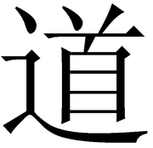
Знак Дао(додаток 2)

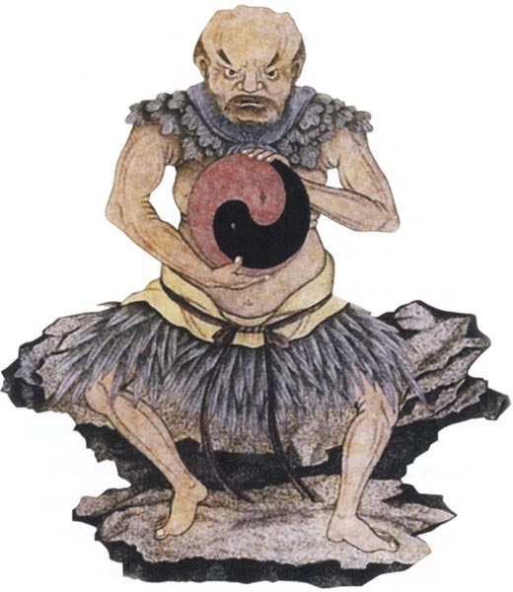

Паньгу(додаток 1)

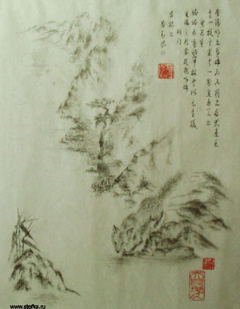

Малюнок на тканині (шовк)
(додаток 3)

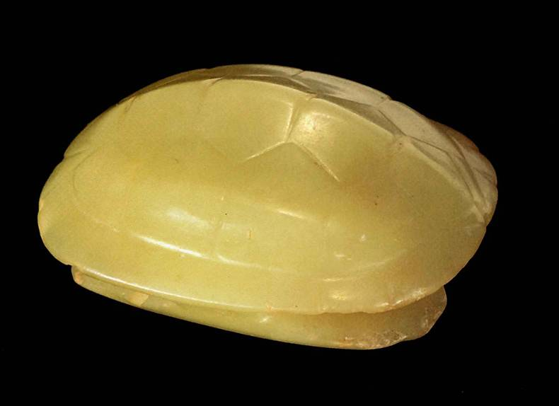

Черепаха із коштовного каміння
(додаток 4)

